1. Performance：

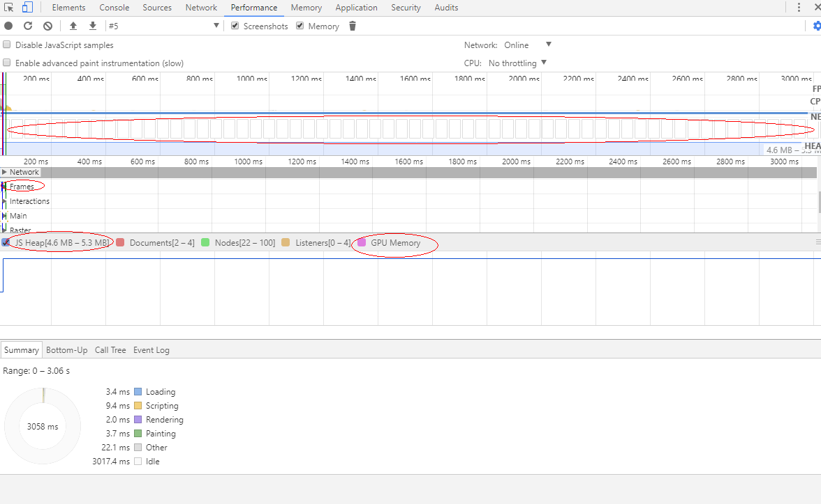

点开frames【帧】，就能看到具体的动画帧了（每2根虚线之间就代表1帧，这个是浏览器渲染出来捕获的帧，实际js执行了多少帧得从js里面去看，对比从而得出丢了多少帧）

